1补数据

可以通过驱动下载.
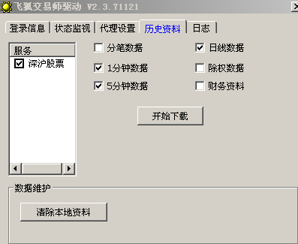

也可以在down.88158.cn下载数据,下载完数据导入就可以了.(推荐这种方法,速度快)
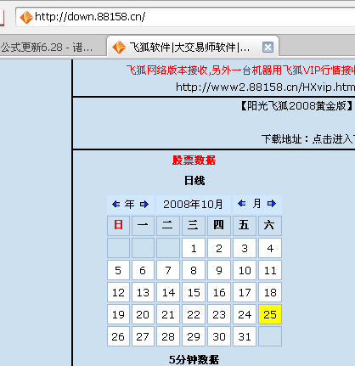
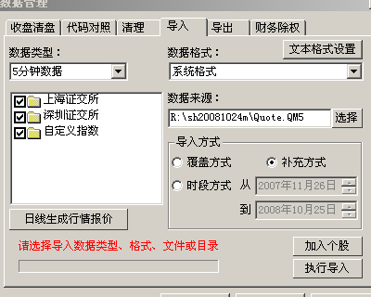

2选股
在管理->选项中,设置内存数据要大于2000
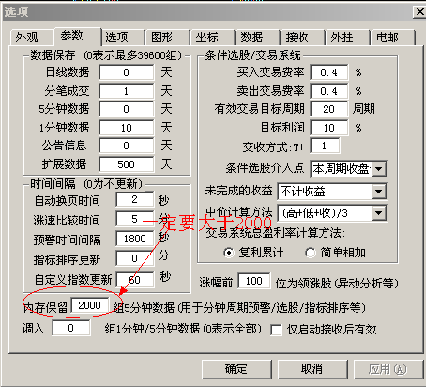

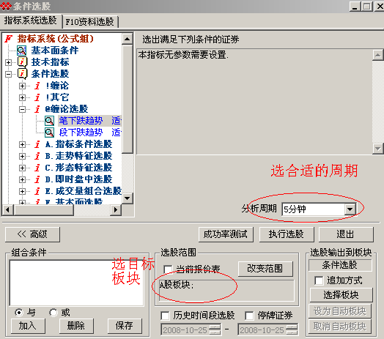

笔中枢选股,建议周期为 5分钟到30分钟
段中枢选股,建议周期为 1分钟到 15分钟

